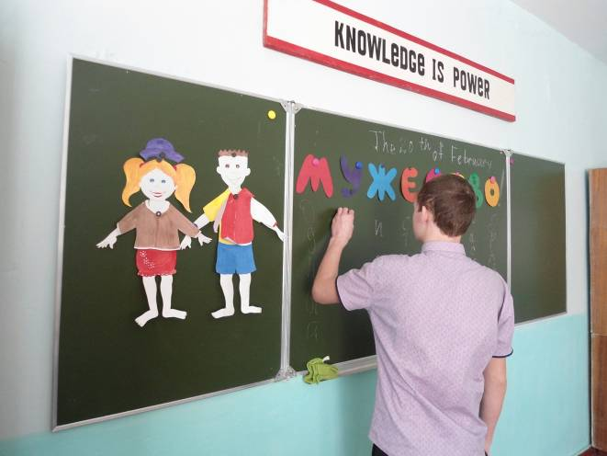20.02.2015 года в МБОУ СОШ № 9 прошли уроки мужества «Горячее сердце». Учащиеся знакомились о подвигах героев Великой Отечественной войны, врачей, сотрудников МЧС. Ребята с большим интересом слушали истории спасения людей. Такие уроки не пройдут даром для ребят и славные подвиги станут для них хорошим примером.

